COMPOSTI BINARI

I Metalli e non-Metalli, con la relativa valenza, possono dare luogo ai composti binari, definibili in base al seguente schema di classificazione:

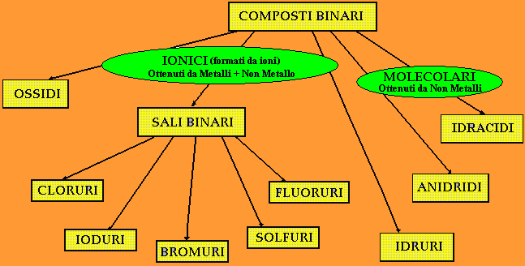

Abbiamo la seguente Tabella di Valenze dei Metalli:

Fe⁺³ | Ferro Ferrico | Li⁺¹ | Litio
Fe⁺² | Ferro Ferroso | Cs⁺¹ | Cesio
Na⁺¹ | Sodio | Mg⁺² | Magnesio
K⁺¹ | Potassio | Al⁺³ | Alluminio
Cu⁺² | Rame rameico | Ba⁺² | Bario
Cu⁺¹ | Rame rameoso | Ni⁺² | Nichel
Zn⁺² | Zinco | Ti⁺² | Titanio
Cd⁺² | Cadmio | Pb⁺² | Piombo
Au⁺³ | Oro aurico | Sn⁺² | Stagno stannoso
Au⁺¹ | Oro auroso | Sn⁺⁴ | Stagno tannico
Ag⁺¹ | Argento | Pt⁺² | Platino
Hg⁺² | Mercurio mercurico | Hg⁺¹ | Mercurio mercuroso

Combinandosi naturalmente con non metalli per i quali si ha la seguente tabella di Valenze:

Tabella dei non Metalli di uso frequente e relativa valenza (nei Composti binari)

Cl⁻ | Cloruro | F⁻ | Fluoruro
Br⁻ | Bromuro | I⁻ | Ioduro
S⁻² | Solfuro | H⁻¹ | Idruro salino
O⁻² | Ossido (con i Metalli) | O⁻² | Anidride (con i non Metalli)
H⁺¹ | Idracidi

Allora risulta che un

NonMetallo (Cl₂, Br₂, I₂, F₂, S₈)

grazie alla sua

Valenza chimica (Cl⁻, Br⁻, I⁻, F⁻, S⁻²)

può legarsi all’Idrogeno (H₂) per formare il corrispondente

Idracido (un Acido Binario)

Gli idracidi sono composti molecolari ottenuti facendo reagire alcuni nonMetalli con idrogeno; sono definiti anche acidi binari
I non metalli che danno idracidi sono pochissimi, in particolare considereremo

Cl₂, F₂, I₂, Br₂, S₈

Questi non metalli assumono tutti valenza -1, tranne lo zolfo che assume valenza -2.
L’idrogeno che reagisce con loro assume invece valenza +1.

Si ha dunque

Acido Cloridrico | H₂ + Cl₂ ➔ 2HCl
Acido Bromidrico | H₂ + Br₂ ➔ 2HBr
Acido Iodidrico | H₂ + I₂ ➔ 2HI
Acido Fluoridrico | H₂ + F₂ ➔ 2HF
Acido Solfidrico | 8H₂ + S₈ ➔ 8H₂S

Infatti facendo ad esempio lo schema di pareggiamento delle valenze per l’acido solfidrico, risulta:

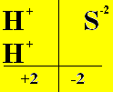

In maniera analoga risulta che un

Metallo
grazie alla sua

Valenza chimica

può legarsi a Cl₂, Br₂, I₂, F₂, S₈ per formare

Sali binari
denominati rispettivamente

Cloruri | (se il metallo si lega al Cloro, lo ione Cl⁻)
Bromuri | (se il metallo si lega al Bromo, che dà lo ione Br⁻)
Ioduri | (se il metallo si lega allo Iodio, che dà lo ione I⁻)
Fluoruri | (se il metallo si lega al Fluoro, che dà lo ione F⁻)
Solfuri | (se il metallo si lega allo Zolfo, che dà lo ione S⁻²)
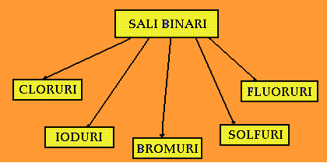

Quindi un Sale Binario si può formare per Reazione diretta tra

Metallo + Non Metallo (Cl₂, Br₂, I₂, F₂, S₈)
Si ha dunque il seguente schema:

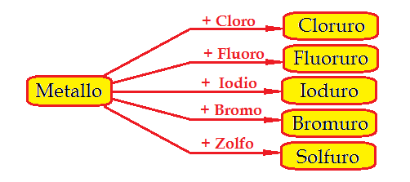

Questo non è l’unico modo in cui i Sali binari si possono formare, cioè mediante la reazione diretta tra metallo e non metallo.
Un sale binario si può formare anche facendo reagire

Metallo + Idracido (HCl, HBr, HI, HF, H₂S)

Quindi si può anche avere il seguente schema:
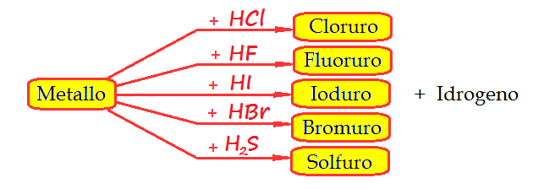
E’ facile capire che sono possibili parecchie combinazioni, con formazione di altrettanti sali binari diversi, dal momento che i metalli sono più di 70 in natura.
Vediamo alcuni esempi di formazione di Sali binari.

Supponiamo a questo proposito di fare reagire Ferro e Cloro, ed ammettiamo che il ferro reagisca con la valenza +3, la maggiore (si tratta quindi del Ferro Ferrino) si ha allora la reazione

Ferro + Cloro ➔ Cloruro Ferrico

Si passa alle formule chimiche:

Fe + Cl₂ ➔

E però occorre ricavarsi la formula del cloruro pareggiando le valenze tra Ferro Ferrico e Cloro:
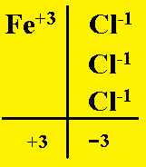
Da cui si ricava la formula
FeCl₃
Ottenendo quindi la reazione
Fe + Cl₂ ➔ FeCl₃
Che bilanciata, diventa
2Fe + 3Cl₂ ➔ 2FeCl₃

Secondo esempio.

Supponiamo di far reagire Alluminio e Zolfo; si ha allora la reazione

Alluminio + Zolfo ➔ Solfuro di Alluminio

Si passa alle formule chimiche:
Al + S₈ ➔

Con l’avvertenza che l’alluminio ha valenza +3 e lo zolfo nei solfuri ha valenza -2; pertanto si ha:
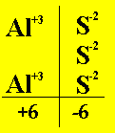
Ottenendosi la formula
Al₂S₃ (solfuro di Alluminio)

E quindi la reazione bilanciata:

16Al + 3S₈ ➔ 8Al₂S₃

COMPOSTI BINARI: GLI IDRURI

I metalli possono reagire anche con Idrogeno H₂ per dare un gruppo di composti binari denominati IDRURI SALINI o semplicemente IDRURI: il metallo partecipa con Valenza positiva (ovviamente variabile da metallo a metallo) mentre l’Idrogeno si lega con Valenza -1.
Secondo quindi lo schema:

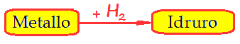

Procediamo con ordine scrivendo prima la reazione a parole, poi con le formule chimiche ed infine bilanciandola.

Supponiamo allora nel primo esempio di fare reagire Calcio e Idrogeno; si ha:

Calcio + Idrogeno ➔ Idruro di Calcio

Ca + H₂ ➔

Dalla Tabella delle Valenze si trova che il Calcio ha valenza +2, mentre come detto l’idrogeno, quando forma gli Idruri, ha valenza -1.

Ricavare allora la formula dell’idruro di calcio, pareggiando le valenze:

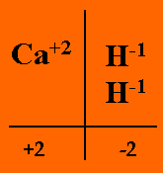

E quindi, reazione che risulta anche bilanciata:

Ca + H₂ ➔ CaH₂

Come secondo esempio si faccia reagire Oro Aurico (Au⁺³) e Idrogeno; si ha:

Oro + Idrogeno ➔ Idruro Aurico

Au + H₂ ➔

Ricavare allora la formula dell’idruro aurico, pareggiando le valenze:

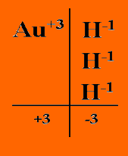
Si ha la formula: AuH₃
ottenendo infine: 2Au + 3H₂ ➔ 2AuH₃

Composti Binari: FORMAZIONE DEGLI OSSIDI

Tutti i metalli, reagendo con l’ossigeno, formano ossidi.
Secondo quindi lo schema:
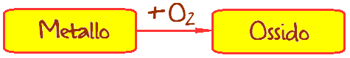
Fondamentale per scrivere la formula corretta di un ossido è la conoscenza della valenza del metallo che lo forma; se un metallo ha due stati di valenza diversi, si usano per distingure le desinenze
–oso per la valenza minore –ico per la valenza maggiore
I più comuni metalli con valenza doppia (quindi -oso/-ico) sono riportati nella tabella qui sotto:

Tabella dei Cationi di uso frequente aventi valenza doppia

Fe²⁺/Fe³⁺ | Ferro ferroso/Ferro ferrino | Au⁺/Au³⁺ | Oro auroso/Oro aurico
Hg⁺/Hg²⁺ | Mercurio mercuroso/Mercurio mercurico | Cu⁺/Cu²⁺ | Rame rameoso/Rame rameico
Sn²⁺/Sn⁴⁺ | Stagno stannoso/stagno stannico

La maggior parte dei cationi metallici ha una sola valenza; quelli di uso più comune sono riportati nella seguente tabella:

Tabella dei Cationi monovalenti di uso frequente

Na⁺ (Sodio), K⁺(Potassio), Li⁺(Litio), Cs⁺(Cesio), Rb⁺(Rubidio), Ag⁺(Argento)
Tabella dei Cationi bivalenti di uso frequente

Ca⁺² (Calcio), Mg⁺²(Magnesio), Be⁺²(Berillio), Ba⁺²(Bario), Sr⁺²(Stronzio), Ni⁺²(Nichel)
Zn⁺² (Zinco), Cd⁺²(Cadmio), Pt⁺²(Platino),

L’alluminio è Al⁺³ (trivalente)

I Metalli, reagendo con O2, danno gli Ossidi Basici o semplicemente Ossidi.
Dunque:

Gli OSSIDI sono composti binari di tipo ionico che si ottengono facendo reagire un metallo con ossigeno.

Primo Esempio:

Reazione scritta a parole: (primo passo)

Alluminio + Ossigeno ➔ Ossido di Allumino

Reazione scritta con le formule chimiche: (secondo passo)

Scriviamo prima i reagenti, che sono Alluminio e Ossigeno

Al + O2 ➔

Ricaviamoci la formula del prodotto, cioè dell’ossido di Al, pareggiando le valenze tra Al³⁺ e O²⁻
______________________________________________________________
Gli ioni che formano l’ossido sono sempre un catione metallico (in questo caso il catione trivalente Al⁺³) e come anione l'ossigeno con due cariche negative:

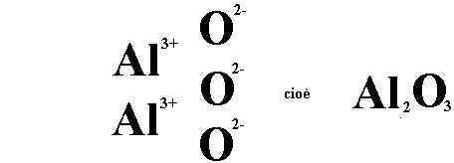

e quindi si vede che per ogni due cationi servono, per bilanciare le cariche, tre anioni ossigeno.
______________________________________________________________
La reazione allora si scrive:

Al + O2 ➔ Al2O3

Ma non è bilanciata; il Bilanciamento della Reazione porta alla forma bilanciata:

4 Al + 3 O2 ➔ 2 Al2O3 (terzo passo)

Secondo Esempio:

Reazione scritta a parole: (primo passo)

Bario + Ossigeno ➔ Ossido di Bario

Reazione scritta con le formule chimiche: (secondo passo)

Scriviamo prima i reagenti, che sono Bario e Ossigeno

Ba + O2 ➔

Ricaviamoci la formula del prodotto, cioè dell’ossido di Ba, pareggiando le valenze tra Ba²⁺ e O²⁻
______________________________________________________________
Gli ioni che formano l’ossido sono sempre un catione metallico (in questo caso il catione bivalente Ba²⁺) e come anione l'ossigeno con due cariche negative:

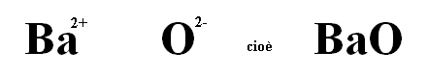

e quindi si vede che per ogni catione serve, per bilanciare le cariche, un solo anione ossigeno.
______________________________________________________________
La reazione allora si scrive:

Ba + O2 ➔ BaO

Ma non è bilanciata; il Bilanciamento della Reazione porta alla forma bilanciata:

2 Ba + O2 ➔ 2 BaO (terzo passo)

Terzo Esempio:

Reazione scritta a parole: (primo passo)

Rame + Ossigeno ➔ Ossido Rameoso

Reazione scritta con le formule chimiche: (secondo passo)

Scriviamo prima i reagenti, che sono Rame e Ossigeno

Cu + O2 ➔

Ricaviamoci la formula del prodotto, cioè dell’ossido rameoso, pareggiando le valenze tra Cu¹⁺ e O²⁻
______________________________________________________________
Gli ioni che formano l’ossido sono sempre un catione metallico (in questo caso il catione monovalente Cu¹⁺) e come anione l'ossigeno con due cariche negative:

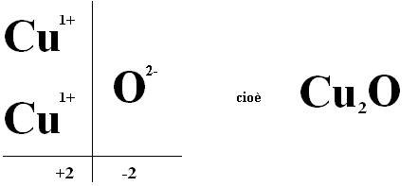

e quindi si vede che per ogni catione serve, per bilanciare le cariche, un solo anione ossigeno.
______________________________________________________________
La reazione allora si scrive:

Cu + O2 ➔ Cu2O

Ma non è bilanciata; il Bilanciamento della Reazione porta alla forma bilanciata:

4 Cu + O2 ➔ 2 Cu2O (terzo passo)

Quarto Esempio:

Reazione scritta a parole: (primo passo)

Mercurio + Ossigeno ➔ Ossido Mercurico

Reazione scritta con le formule chimiche: (secondo passo)

Scriviamo prima i reagenti, che sono Mercurio e Ossigeno

Hg + O2 ➔

Ricaviamoci la formula del prodotto, cioè dell’ossido rameoso, pareggiando le valenze tra Hg²⁺ e O²⁻
______________________________________________________________
Gli ioni che formano l’ossido sono sempre un catione metallico (in questo caso il catione monovalente Hg²⁺) e come anione l'ossigeno con due cariche negative:

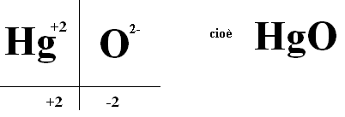

e quindi si vede che per ogni catione serve, per bilanciare le cariche, un solo anione ossigeno.
______________________________________________________________
La reazione allora si scrive:

Hg + O2 ➔ HgO

Ma non è bilanciata; il Bilanciamento della Reazione porta alla forma bilanciata:

2 Hg + O2 ➔ 2 HgO (terzo passo)

Possiamo dunque dire che per pareggiare le valenze dei Cationi Metallici (quindi IONI positivi) per RICAVARE la FORMULA DELL’OSSIDO occorre come CONTROIONE (ione di segno opposto, negativo) L’OSSIGENO con due valenze negative: O²⁻

Si ha il seguente prospetto di formule di ossidi:

Al2O3 Ossido di Alluminio | FeO Ossido Ferroso
Na2O Ossido di Sodio | Fe2O3 Ossido Ferrico
K2O Ossido di Potassio | Cu2O Ossido Rameoso
Au2O3 Ossido Aurico | Au2O Ossido Auroso
Li2O Ossido di Litio | CuO Ossido Rameico
Rb2O Ossido di Rubidio | Hg2O Ossido Mercuroso
CaO Ossido di Calcio | HgO Ossido Mercurico
BaO Ossido di Bario | MnO Ossido di Manganese
MgO Ossido di Magnesio | ZnO Ossido di Zinco

I Metalli, si è detto, hanno una Valenza Chimica positiva quando reagiscono con i non-Metalli (ad esempio con l’Ossigeno per dare gli Ossidi, con alcuni non-Metalli per dare Sali Binari e con l’idrogeno per dare Idruri); mentre i non-Metalli, reagendo con i Metalli, assumono Valenza negativa.

Occorre dire che in questi casi la Valenza non è solo una convenzione (in realtà non è mai una convenzione), ma assume il significato di autentica, vera, effettiva Carica Elettrica positiva; mentre per i non-Metalli è una Carica Elettrica negativa. Metalli e non-Metalli, reagendo tra loro, si comportano quindi da IONI, cioè particelle dotate di Carica Elettrica (positiva e negativa) e per questo chiamati CATIONI e ANIONI.
Diremo quindi che un Catione è uno Ione carico positivamente, mentre un Anione è uno Ione carico negativamente.

FORMAZIONE DELLE ANIDRIDI

I nonMetalli, reagendo con O2, danno gli Ossidi Acidi più comunemente chiamate Anidridi.
Dunque:

Le ANIDRIDI sono composti binari di tipo molecolare che si ottengono facendo reagire un non-metallo con ossigeno.

Secondo quindi lo schema:
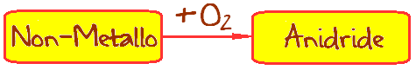
Fondamentale per scrivere la formula corretta di una anidride è la conoscenza della valenza del non-metallo che la forma; se un non-metallo ha due stati di valenza diversi, si usano per distingure le desinenze
–osa per la valenza minore –ica per la valenza maggiore
I più comuni non-metalli con valenza doppia (quindi -osa/-ica) o multipla sono riportati nella tabella qui sotto:

Tabella dei non Metalli di uso frequente e relativa valenza (nelle anidridi)

N⁺³/N⁺⁵ | Azoto Nitroso/Azoto Nitrico | S⁺⁴/S⁺⁶ | Zolfo solforoso/Zolfo solforico
P⁺³/P⁺⁵ | Fosforo fosforoso/Fosforo fosforico | Cl⁺/Cl⁺³  Cl⁺⁵/Cl⁺⁷ | Cloro ipocloroso/Cloro cloroso  Cloro clorico/Cloro perclorico
C⁺⁴ | Carbonio Carbonico

Primo Esempio:

Reazione scritta a parole: (primo passo)

Carbonio + Ossigeno ➔ Anidride Carbonica

Reazione scritta con le formule chimiche: (secondo passo)

Scriviamo prima i reagenti, che sono Carbonio e Ossigeno

C + O2 ➔

Ricaviamoci la formula del prodotto, cioè dell’anidride carbonica, pareggiando le valenze tra C⁺⁴ e O⁻²
______________________________________________________________
Evidentemente si ottiene:

C⁴⁺ O⁻² cioè CO₂
O⁻²
______________________________________________________________
La reazione allora si scrive:

C + O2 ➔ CO2

E risulta bilanciata.

Secondo Esempio (anidridi dello Zolfo):

Se consideriamo lo zolfo solforico:  Zolfo + Ossigeno => Anidride Solforica  In formule  S8 + O2 ➔  Si ricava la formula del prodotto pareggiando le valenze  S⁶⁺ O⁻²  O⁻² cioè SO₃  O⁻² | Mentre per lo zolfo solforoso:  Zolfo + Ossigeno => Anidride Solforosa  In formule  S8 + O2 ➔  Si ricava la formula del prodotto pareggiando le valenze  S⁴⁺ O⁻²  O⁻² cioè SO₂
E quindi si ottiene la reazione:  S8 + O2 ➔ SO3  (Anidride solforica)  E bilanciando:  S8 + 12O2 ➔ 8SO3  (Anidride solforica) | E quindi si ottiene la reazione:  S8 + O2 ➔ SO2  (Anidride solforosa)  E bilanciando:  S8 + 8O2 ➔ 8SO2  (Anidride solforosa)

Terzo Esempio (anidridi dell’Azoto):

Se consideriamo l’Azoto Nitrico:  Azoto + Ossigeno => Anidride Nitrica  In formule  N₂ + O₂ ➔  Si ricava la formula del prodotto pareggiando le valenze  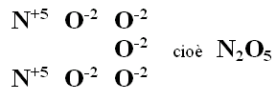 | Mentre per l’Azoto Nitroso:  Azoto + Ossigeno => Anidride Nitrosa  In formule  N₂ + O₂ ➔  Si ricava la formula del prodotto pareggiando le valenze  N⁺³ O⁻²  O⁻² cioè N₂O₃  N⁺³ O⁻²
E quindi si ottiene la reazione:  N2 + O2 ➔ N2O5  (Anidride Nitrica)  E bilanciando:  2N2 + 5O2 ➔ 2N2O5  (Anidride Nitrica) | E quindi si ottiene la reazione:  N2 + O2 ➔ N2O3  (Anidride Nitrosa)  E bilanciando:  2N2 + 3O2 ➔ 2N2O3  (Anidride Nitrosa)

Quarto Esempio (anidridi del Cloro -oso):

Se consideriamo il Cloro IpoCloroso:  Cloro + Ossigeno => Anidride IpoClorosa  In formule  Cl₂ + O₂ ➔  Si ricava la formula del prodotto pareggiando le valenze  Cl⁺¹ O⁻²  Cl⁺¹ cioè Cl₂O | Mentre per il Cloro Cloroso:  Cloro + Ossigeno => Anidride Clorosa  In formule  Cl₂ + O₂ ➔  Si ricava la formula del prodotto pareggiando le valenze  Cl⁺³ O⁻²  O⁻² cioè Cl₂O₃  Cl⁺³ O⁻²
E quindi si ottiene la reazione:  Cl2 + O2 ➔ Cl2O  (Anidride IpoClorosa)  E bilanciando:  2Cl2 + O2 ➔ 2Cl2O  (Anidride IpoClorosa) | E quindi si ottiene la reazione:  Cl2 + O2 ➔ Cl2O3  (Anidride Clorosa)  E bilanciando:  2Cl2 + 3 O2 ➔ 2 Cl2O3  (Anidride Clorosa)

Quinto Esempio (anidridi del Cloro -ico):

Se consideriamo il Cloro Clorico:  Cloro + Ossigeno => Anidride Clorica  In formule  Cl₂ + O₂ ➔  Si ricava la formula del prodotto pareggiando le valenze  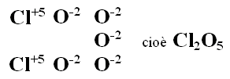 | Mentre per il Cloro Cloroso:  Cloro + Ossigeno => Anidride Clorosa  In formule  Cl₂ + O₂ ➔  Si ricava la formula del prodotto pareggiando le valenze  Cl⁺⁷ O⁻² O⁻²  O⁻² O⁻²  O⁻² O⁻² cioè Cl₂O₇  Cl⁺⁷ O⁻²
E quindi si ottiene la reazione:  Cl2 + O2 ➔ Cl2O5  (Anidride Clorica)  E bilanciando:  2 Cl2 + 5 O2 ➔ 2 Cl2O5  (Anidride Clorica) | E quindi si ottiene la reazione:  Cl2 + O2 ➔ Cl2O7  (Anidride PerClorica)  E bilanciando:  2Cl2 + 7 O2 ➔ 2 Cl2O7  (Anidride PerClorica)

Sesto Esempio (anidridi del Fosforo):

Se consideriamo il Fosforo Fosforico:  Fosforo + Ossigeno => Anidride Fosforica  In formule  P₄ + O₂ ➔  Si ricava la formula del prodotto pareggiando le valenze  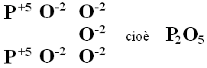 | Mentre per Fosforo Fosforoso:  Fosforo + Ossigeno => Anidride Fosforosa  In formule  P₄ + O₂ ➔  Si ricava la formula del prodotto pareggiando le valenze  P⁺³ O⁻²  O⁻² cioè P₂O₃  P⁺³ O⁻²
E quindi si ottiene la reazione:  P4 + O2 ➔ P2O5  (Anidride Fosforica)  E bilanciando:  P4 + 5O2 ➔ 2P2O5  (Anidride Fosforica) | E quindi si ottiene la reazione:  P4 + O2 ➔ P2O3  (Anidride Fosforosa)  E bilanciando:  P4 + 3O2 ➔ 2P2O3  (Anidride Fosfoosa)

